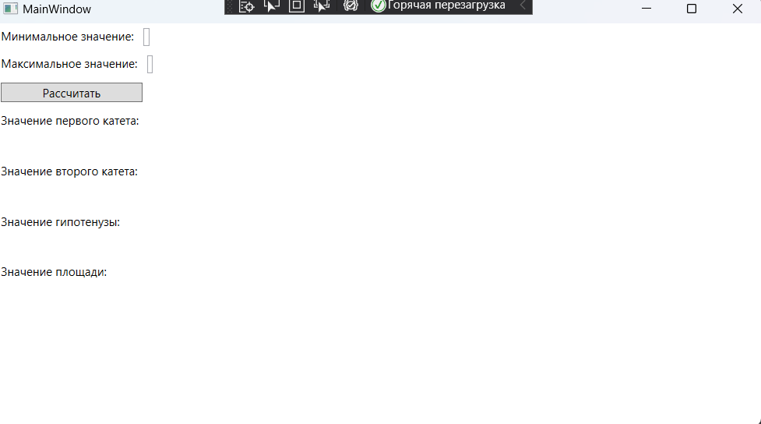

<Grid>

<StackPanel>

<StackPanel Orientation="Horizontal">

<TextBlock Text="Минимальное значение:" Margin="5"/>

<TextBox x:Name="MinATextBox" Margin="5" RenderTransformOrigin="0.5,0.5">

</TextBox>

</StackPanel>

<StackPanel Orientation="Horizontal">

<TextBlock Text="Максимальное значение:" Margin="5"/>

<TextBox x:Name="MaxATextBox" Margin="5"/>

</StackPanel>

<Button x:Name="CalcButton" Content="Рассчитать" Click="CalcButton_Click" Margin="5,5,635.6,5"/>

<TextBlock Text="Значение первого катета:" Margin="5"/>

<TextBlock x:Name="aTextBlock" Margin="5"/>

<TextBlock Text="Значение второго катета:" Margin="5"/>

<TextBlock x:Name="bTextBlock" Margin="5"/>

<TextBlock Text="Значение гипотенузы:" Margin="5"/>

<TextBlock x:Name="gipotenuzaTextBlock" Margin="5"/>

<TextBlock Text="Значение площади:" Margin="5"/>

<TextBlock x:Name="PTextBlock" Margin="5"/>

</StackPanel>

</Grid>

</Window>

private void CalcButton_Click(object sender, RoutedEventArgs e)

{

// ввод с клавиатуры

int minA = int.Parse(MinATextBox.Text);

int max**B** = int.Parse(MaxATextBox.Text);

// рандом

Random random = new Random();

int a = random.Next(minA, maxA);

int b = random.Next(minB, maxB);

// гипотенуза

double gipotenuza = Math.Sqrt(a * a + b * b);

// площадь треугольника

double P = 0.5 * a * b;

// вывод

aTextBlock.Text = a.ToString();

bTextBlock.Text = b.ToString();

gipotenuzaTextBlock.Text = gipotenuza.ToString();

PTextBlock.Text = P.ToString();

}